BỘ GIÁO DỤC VÀ ĐÀO TẠO

**TRƯỜNG ĐẠI HỌC TIỀN GIANG**

-----🙞🙜🕮🙞🙜-----



**HỌC PHẦN: PHÁT TRIỂN ỨNG DỤNG WEB**

**ĐỀ TÀI: THIẾT KẾ VÀ XÂY DỰNG DIỄN ĐÀN**

**DÀNH CHO SINH VIÊN**

**GIẢNG VIÊN HƯỚNG DẪN: Trần Thị Diễm Trang**

**HỌ VÀ TÊN HỌC VIÊN: Trương Văn Bảo**

**MSSV: 022101012 – LỚP: ĐHCNTT22A**

Tiền Giang - 2024



BỘ GIÁO DỤC VÀ ĐÀO TẠO

**TRƯỜNG ĐẠI HỌC TIỀN GIANG**

-----🙞🙜🕮🙞🙜-----



**HỌC PHẦN: PHÁT TRIỂN ỨNG DỤNG WEB**

**ĐỀ TÀI: THIẾT KẾ VÀ XÂY DỰNG**

**WEBSITE DI ĐỘNG**

**GIẢNG VIÊN HƯỚNG DẪN: Trần Thị Diễm Trang**

**HỌ VÀ TÊN HỌC VIÊN: Trương Văn Bảo**

**MSSV: 022101012 – LỚP: ĐHCNTT22A  
 LINK WEBSITE: https://tvbao2035.github.io/SellPhoneProject**

Tiền Giang - 2024

**LỜI CẢM ƠN**

**🙞🙞🕮🙜🙜**

Chúng em xin gửi lời cảm ơn chân thành đến cô Trần Thị Diễm Trang là Giảng viên hướng dẫn đồ án cho chúng em. Cô đã luôn theo sát quá trình thực hiện đồ án, nhiệt tình hướng dẫn, chỉ bảo để chúng em hoàn thành đồ án này.

Trong quá trình làm đồ án, tuy chúng em đã cố gắng hết sức để tìm hiểu, trao dồi kiến thức để có thể hoàn thành tốt đồ án của mình nhưng chắc chắn không tránh khỏi những thiếu sót. Chúng em rất mong nhận được sự thông cảm và góp ý của quý thầy cô.

Chúng em xin chân thành cảm ơn!

**MỤC LỤC**

**CHƯƠNG 1. TỔNG QUAN ĐỀ TÀI 1**

**1. Tên đề tài: 1**

**2. Giới thiệu đề tài: 1**

**2.1. Lý do chọn đề tài: 1**

**2.2. Mục tiêu: 2**

**2.3. Phạm vi: 2**

**2.4. Chức năng: 2**

**3. Cơ sở lý thuyết và công nghệ: 2**

**3.1. Công nghệ sử dụng: 2**

**3.2. Cơ sở dữ liệu: 2**

**3.3. Công cụ: 2**

**CHƯƠNG 2. PHÂN TÍCH, THIẾT KẾ, CÀI ĐẶT 3**

**1. Phân tích, thiết kế để giải quyết nhiệm vụ của đồ án: 3**

**1.1. Sơ đồ cơ sở dữ liệu 3**

**1.2. Đặc tả các kiểu dữ liệu 3**

**2. Cài đặt thực nghiệm: 4**

**CHƯƠNG 3. KẾT QUẢ VÀ HƯỚNG PHÁT TRIỂN 17**

**1. Kết quả đạt được. 17**

**2. Kết luận. 17**

**3. Hạn chế. 17**

**4. Hướng phát triển. 18**

# 

# CHƯƠNG 1. TỔNG QUAN ĐỀ TÀI

1. **Tên đề tài:**

Thiết kế và xây dựng website thiết bị di động.

1. **Giới thiệu đề tài:**
   1. **Lý do chọn đề tài:**

- Website di động mang lại nhiều lợi ích và cơ hội phát triển trong bối cảnh công nghệ hiện đại. Dưới đây là một số lý do chính để lựa chọn đề tài này:

+ Sự Phát Triển Của Thiết Bị Di Động: Số lượng người sử dụng điện thoại di động ngày càng tăng mạnh. Theo thống kê, lượng truy cập internet từ thiết bị di động đã vượt qua truy cập từ máy tính để bàn. Điều này khiến việc tối ưu hóa website cho di động trở nên cần thiết.

+ Tính Tiện Lợi Và Khả Năng Tiếp Cận: Thiết kế website di động giúp người dùng truy cập thông tin mọi lúc, mọi nơi một cách dễ dàng. Điều này đặc biệt quan trọng với các doanh nghiệp muốn tiếp cận và giữ chân khách hàng.

+ SEO Và Xếp Hạng Trên Công Cụ Tìm Kiếm: Google và các công cụ tìm kiếm khác ưu tiên xếp hạng cao hơn cho các website có giao diện thân thiện với di động. Do đó, việc thiết kế website di động giúp cải thiện hiệu suất SEO và thu hút lượng truy cập lớn hơn.

+ Trải Nghiệm Người Dùng (UX): Thiết kế tối ưu cho di động đảm bảo trải nghiệm người dùng tốt hơn, từ đó gia tăng sự hài lòng và trung thành của khách hàng.

- Sự phát triển của công nghệ thông tin đã tạo điều kiện thuận lợi cho việc thiết kế và xây dựng website di động trực tuyến. Các công nghệ như HTML, CSS, JavaScript, PHP, v.v. giúp tạo ra những diễn đàn có giao diện đẹp mắt, dễ sử dụng và nhiều tính năng hữu ích.

* 1. **Mục tiêu:**

Thiết kế và xây dựng một website di động trực tuyến, đầy đủ các tính năng, thân thiện với người dùng.

* 1. **Phạm vi:**

Đồ án nằm trong giới hạn kiến thức các môn: Phát triển ứng dụng web, công nghệ web và ứng dụng, cơ sở dữ liệu.

Đồ án sử dụng hệ quản trị cơ sở dữ liệu MongoDB và phần mềm Visual Studio code để thiết thế và cài đặt các chức năng.

* 1. **Chức năng:**
* Đăng kí tài khoản.
* Đăng nhập.
* Cập nhật thông tin người dùng.
* Xóa người dùng
* Cập nhật thông tin sản phẩm
* Xóa sản phẩm
* Thêm sản phẩm
* Thêm sản phẩm vào giỏ hàng.
* Tìm kiếm sản phẩm.

1. **Cơ sở lý thuyết và công nghệ:**
   1. **Công nghệ sử dụng:**

* Phần mềm được viết bằng Node JS, HTML, CSS và Javascript.
  1. **Cơ sở dữ liệu:**
* Sử dụng hệ quản trị cơ sở dữ liệu Mongo DB.
  1. **Công cụ:**
* Visual Studo Code

# CHƯƠNG 2. PHÂN TÍCH, THIẾT KẾ, CÀI ĐẶT

# Phân tích, thiết kế để giải quyết nhiệm vụ của đồ án:

## Sơ đồ cơ sở dữ liệu

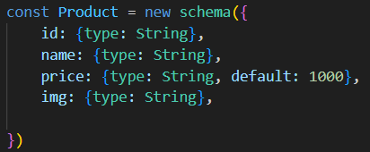

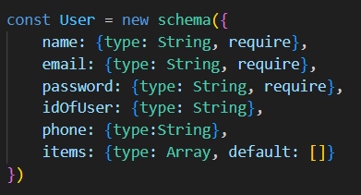

## Đặc tả các kiểu dữ liệu

- Cấu trúc collection người dùng (User):

|  |  |  |
| --- | --- | --- |
| **Tên trường** | **Kiểu dữ liệu** | **Ghi chú** |
| idOfUser | String | Id của người dùng |
| Name | String | Tên của người dùng |
| password | String | Mật khẩu |
| email | String | Email người dùng |
| phone | String | Số điện thoại |
| Items | Array | Sản phẩm trong giỏ hàng |

- Cấu trúc collection Sản Phẩm( Product):

|  |  |  |
| --- | --- | --- |
| **Tên trường** | **Kiểu dữ liệu** | **Ghi chú** |
| id | String | Id sản phẩm |
| Name | String | Tên sản phẩm |
| Price | String | Giá sản phẩm |
| Img | String | Link hình ảnh |

# Cài đặt thực nghiệm:

# 2.1: Trang chủ:

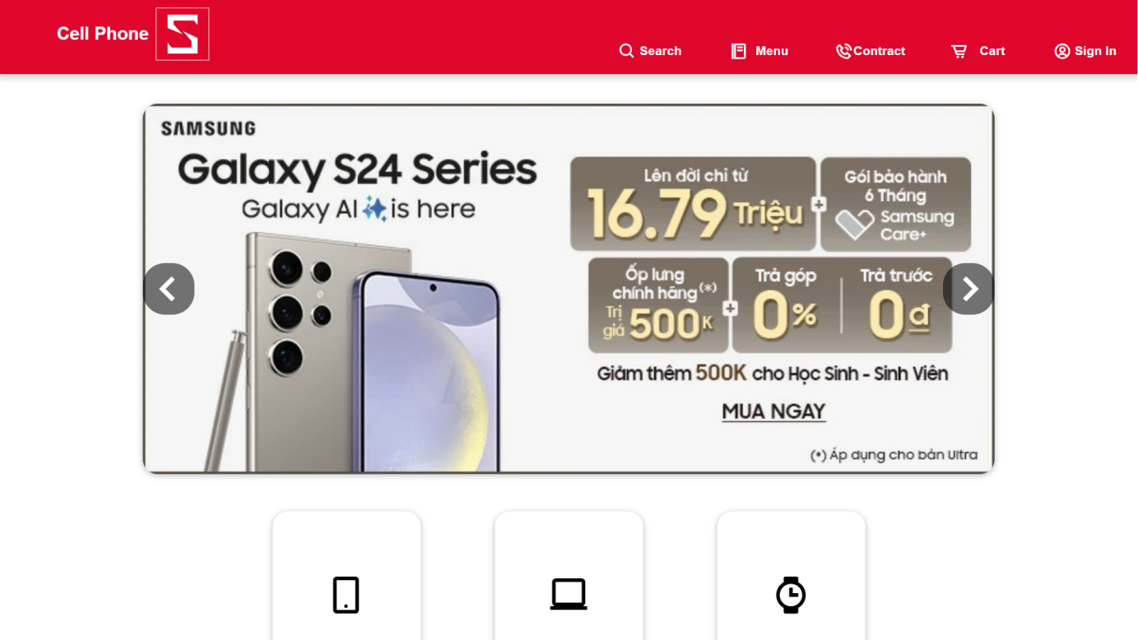

*Hình 2.1.1: Giao diện trang chủ*

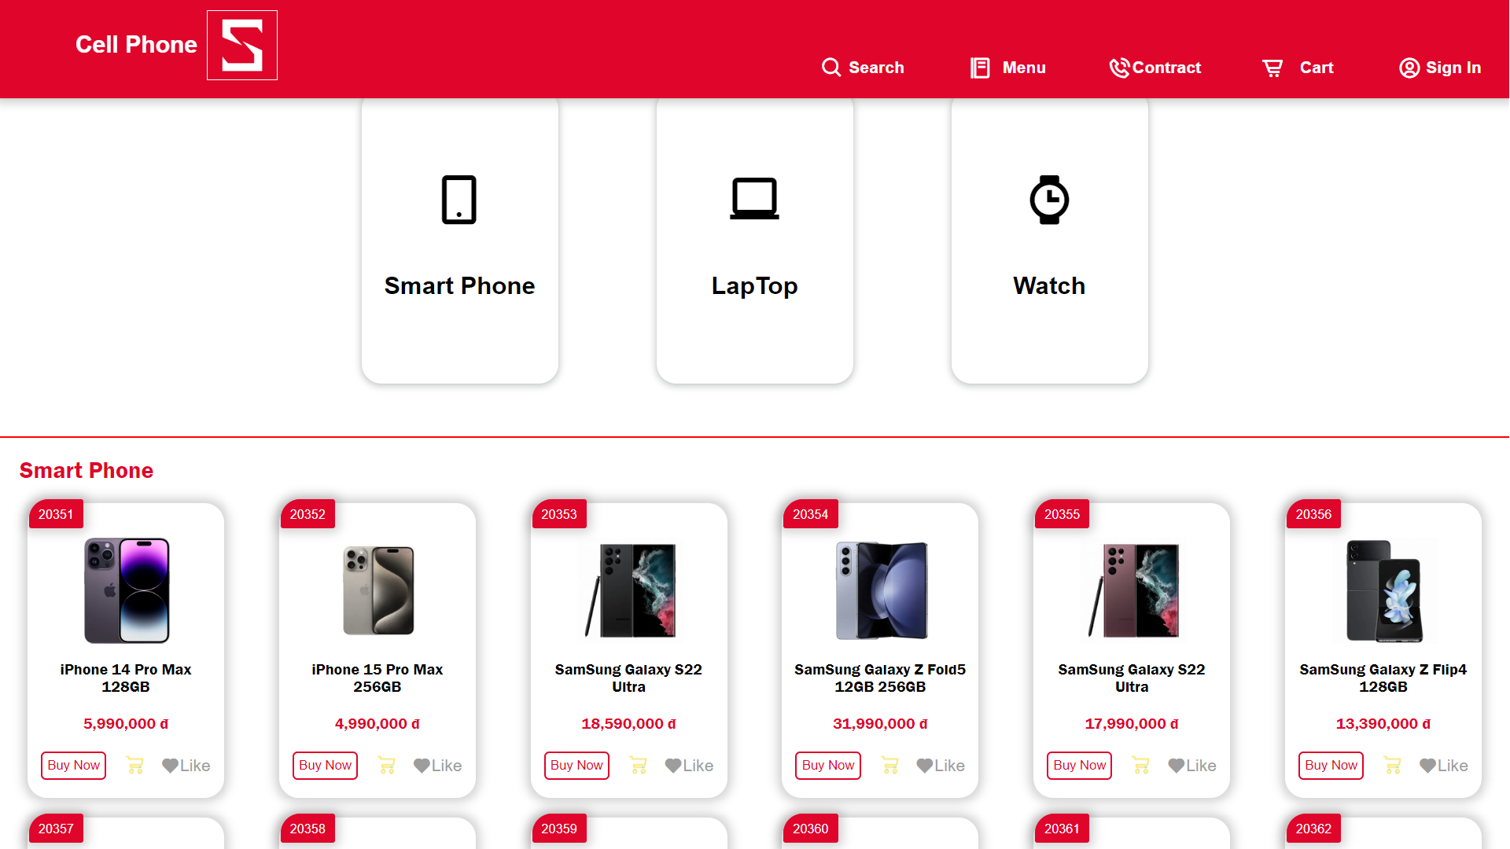

*Hình 2.1.2: Giao diện trang chủ*

**2.2: Đăng nhập:**

- Người dùng nhập tài khoản và mật khẩu để đăng nhập vào hệ thống hoặc đăng nhập không tài khoản: ( có kiểm tra tài khoản đã đăng kí chưa, kiểm tra mật khẩu).

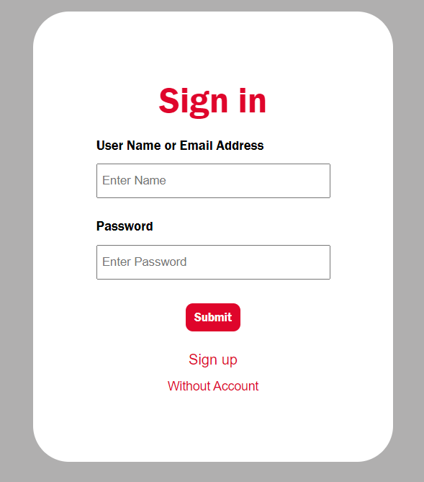

*Hình 2.2:Giao diện đăng nhập*

**2.3: Đăng kí:**

Người dùng nhập thông tin để đăng kí tài khoản: ( có kiểm tra tài khoản đã đăng kí chưa, kiểm tra mật khẩu, kiểm tra nhập lại mật khẩu).

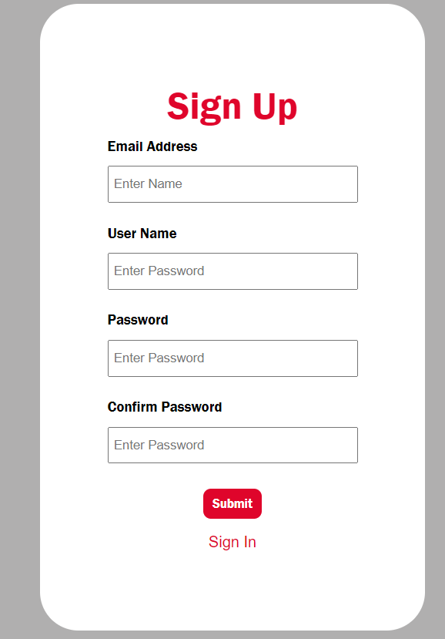

*Hình 2.3: Giao diện đăng kí*

**2.4: Mục Tìm Kiếm:**

- Người dùng nhập tên sản phẩm vào ô tìm kiếm và nhấn Search, sản phẩm cần tìm sẽ hiện bên dưới.

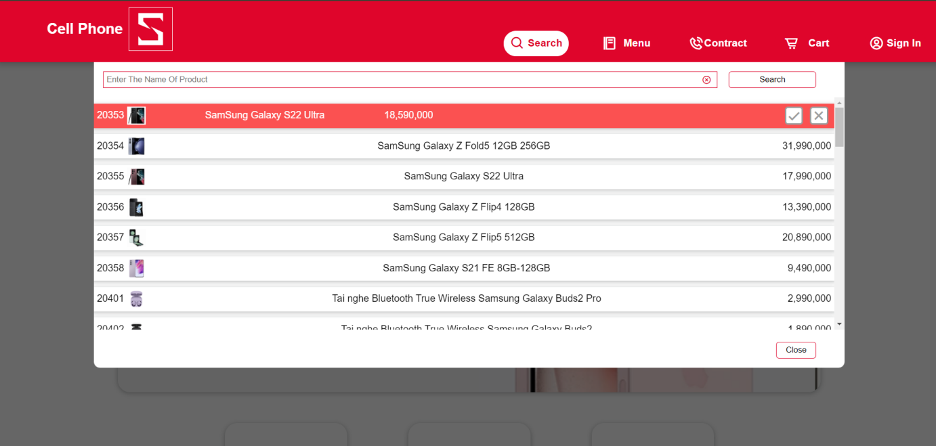

*Hình 2.4: Giao diện mục tìm kiếm*

**2.5: Mục Menu:**

- Khi người dùng có thể chọn loại sản phẩm:

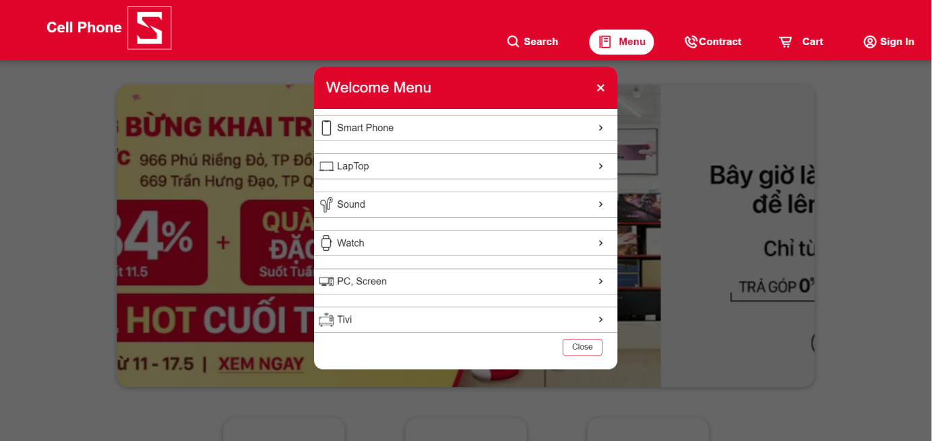

*Hình 2.5: Giao diện mục menu*

- Giao diện khi vào mục SmartPhone:

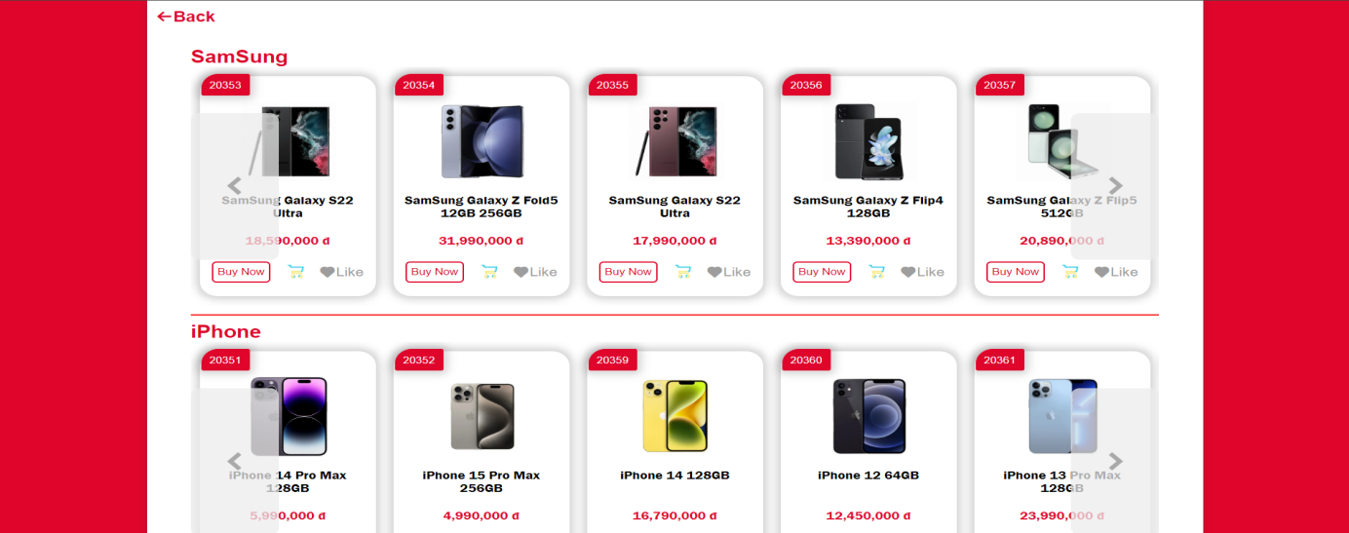

*Hình 2.5.1: Giao diện mục SmartPhone trong menu*

**2.6: Mục giỏ hàng:**

- Khi người dùng nhấn vào Icon giỏ hàng trên Card thì sản phẩm sẽ được thêm vào giỏi hàng và Icon giỏ hàng sẽ trở thành icon check.

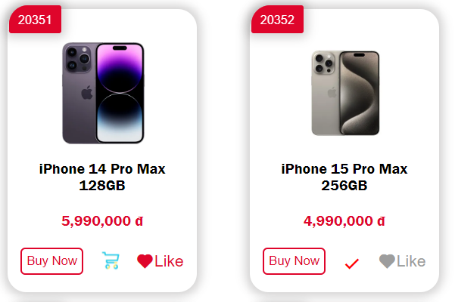

*Hình 2.6.1: Hình sản phẩm chưa thêm vào giỏ hàng và đã thêm vào giỏ hàng*

- Giao diện sản phẩm trong giỏ hàng, người dùng có thể xóa sản phẩm hoặc mua ở trong giỏ hàng.

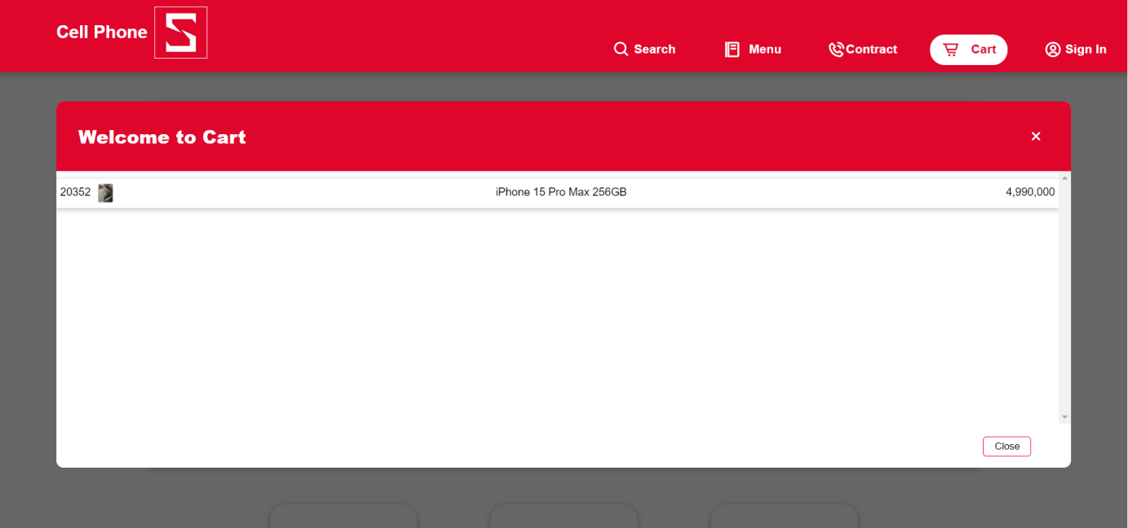

*Hình 2.6.2: Hình sản phẩm trong giỏ hàng*

**2.7: Giao diện chi tiết sản phẩm:**

- Khi người nhấn vào nút Buy Now người dùng sẽ được đưa đến trang chi tiết của sản phẩm đó:

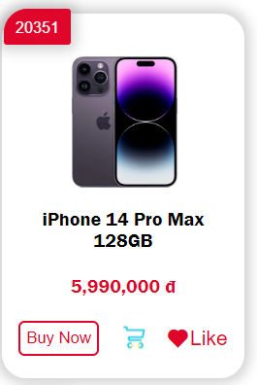

*Hình 2.7.1: Hình sản phẩm và các nút để thao tác*

- Giao trang chi tiết sản phẩm:

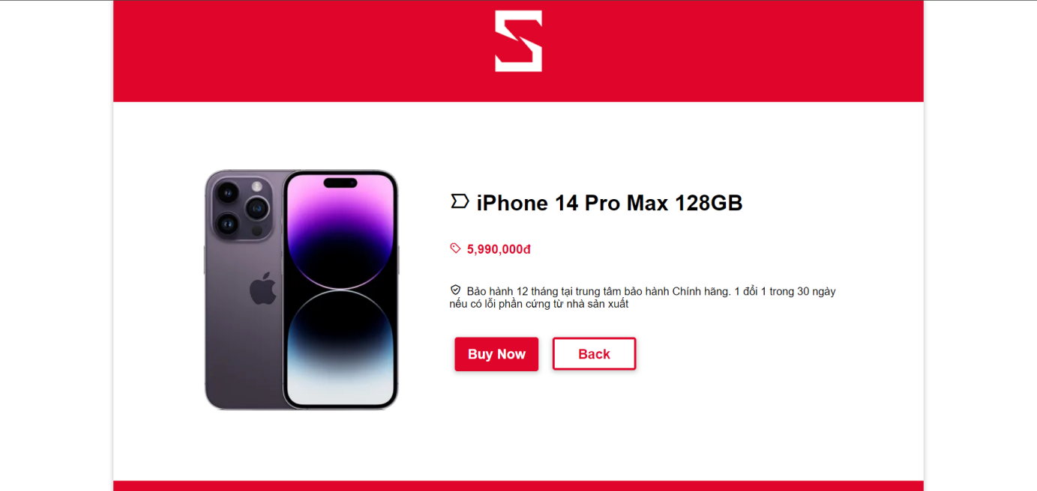

*Hình 2.7.2: Chi tiết sản phẩm*

**2.8: Giao diện thông tin người dùng:**

- Hiển thị tất cả thông tin người dùng đã đăng kí:

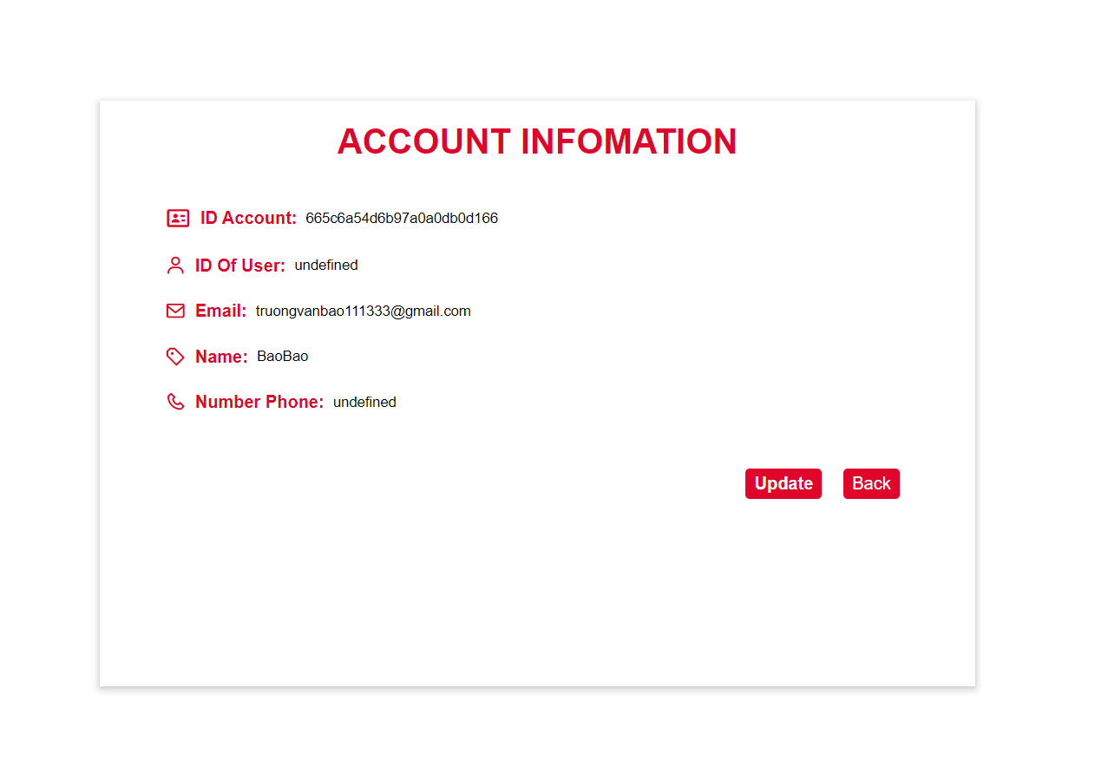

*Hình 2.8.1: Form thông tin người dùng*

- Người dùng có thể cập nhật thêm thông tin như số điện thoại, CCCD bằng cách nhấn nút Update:

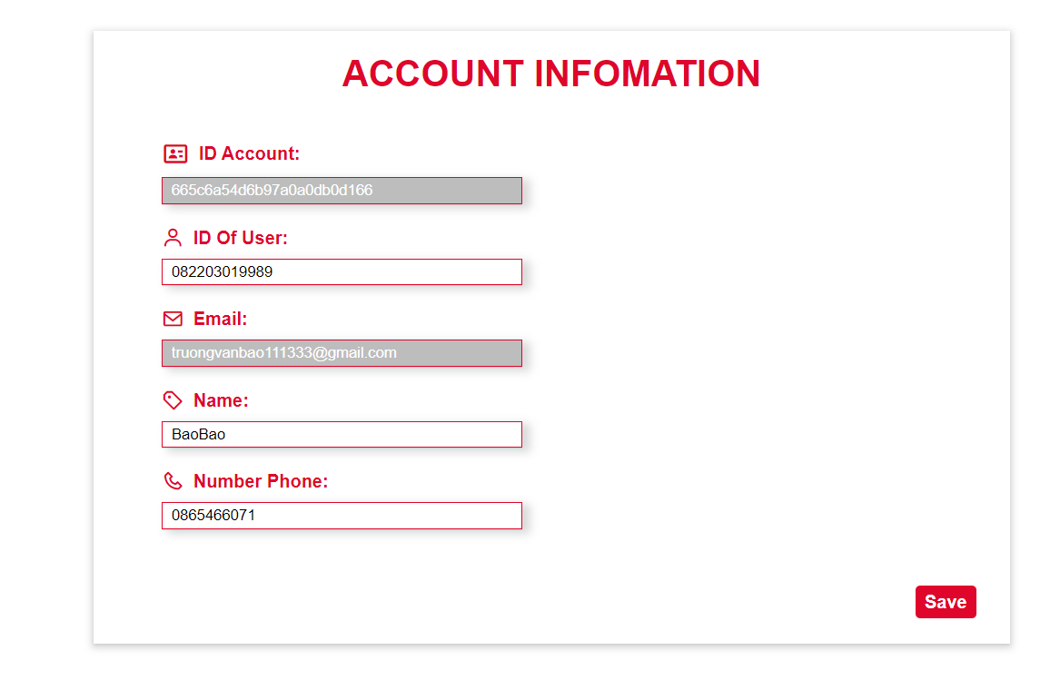

*Hình 2.8.2: Cập nhật dữ liệu*

- Nhấn Save để lưu lại thông tin:

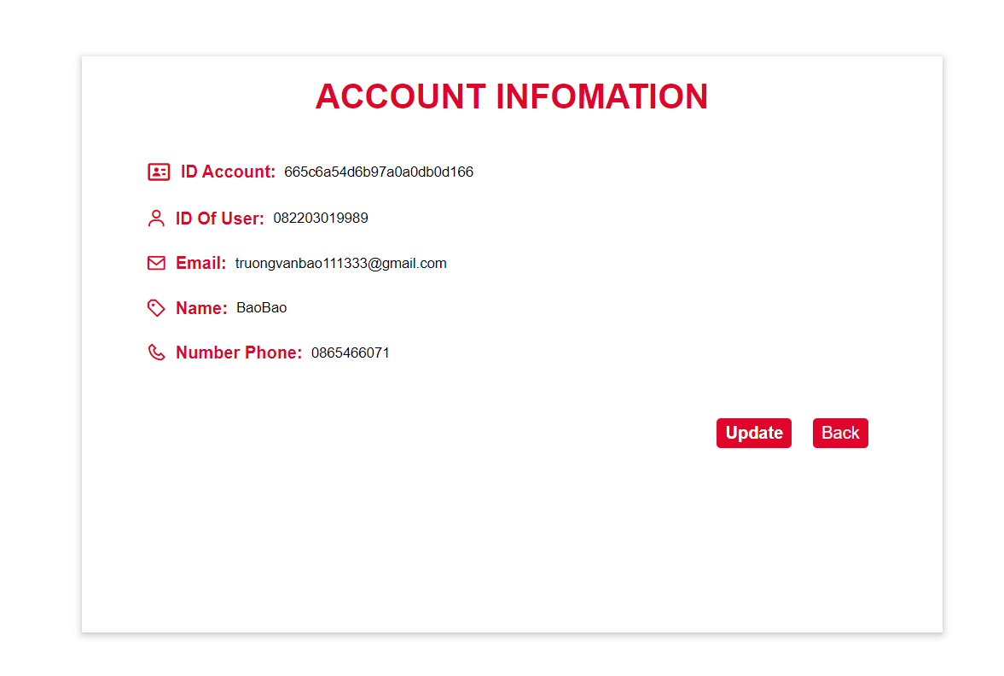

*Hình 2.8.3: Thông tin sao khi cập nhật*

**2.9: Quản lý người dùng và sản phẩm:**

- Khi đăng nhập tài khoản admin, sẽ có danh mục Admin để quản lý người dùng và sản phẩm:

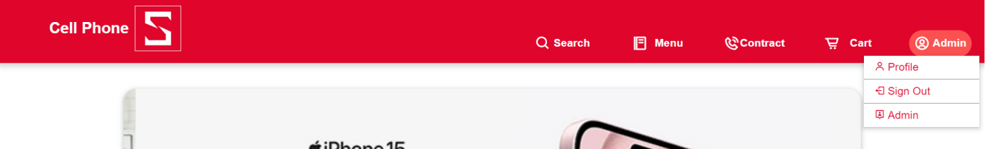  
 *Hình 2.9.1: Mục quản lý website*

- Giao diện quản lý người dùng và sản phẩm:

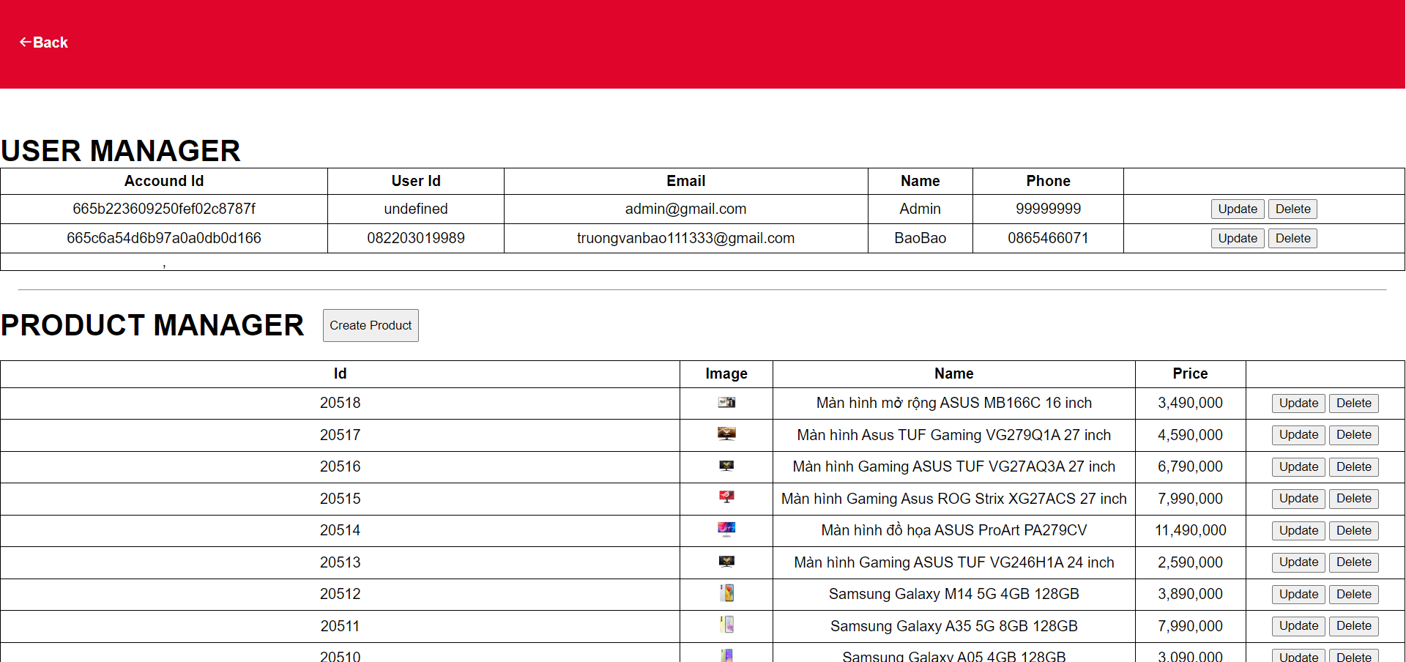

*Hình 2.9.2:* Giao diện quản lý

- Quản lý người dùng, Admin có thể cập nhật thông tin người dùng:

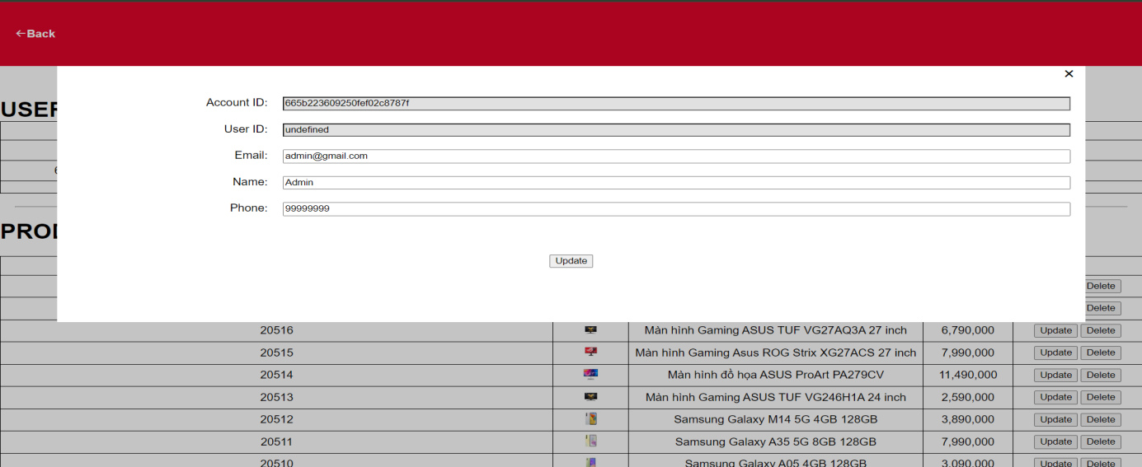

*Hình 2.9.3: Cập nhật thông tin người dùng*

- Admin có thể xóa người dùng:

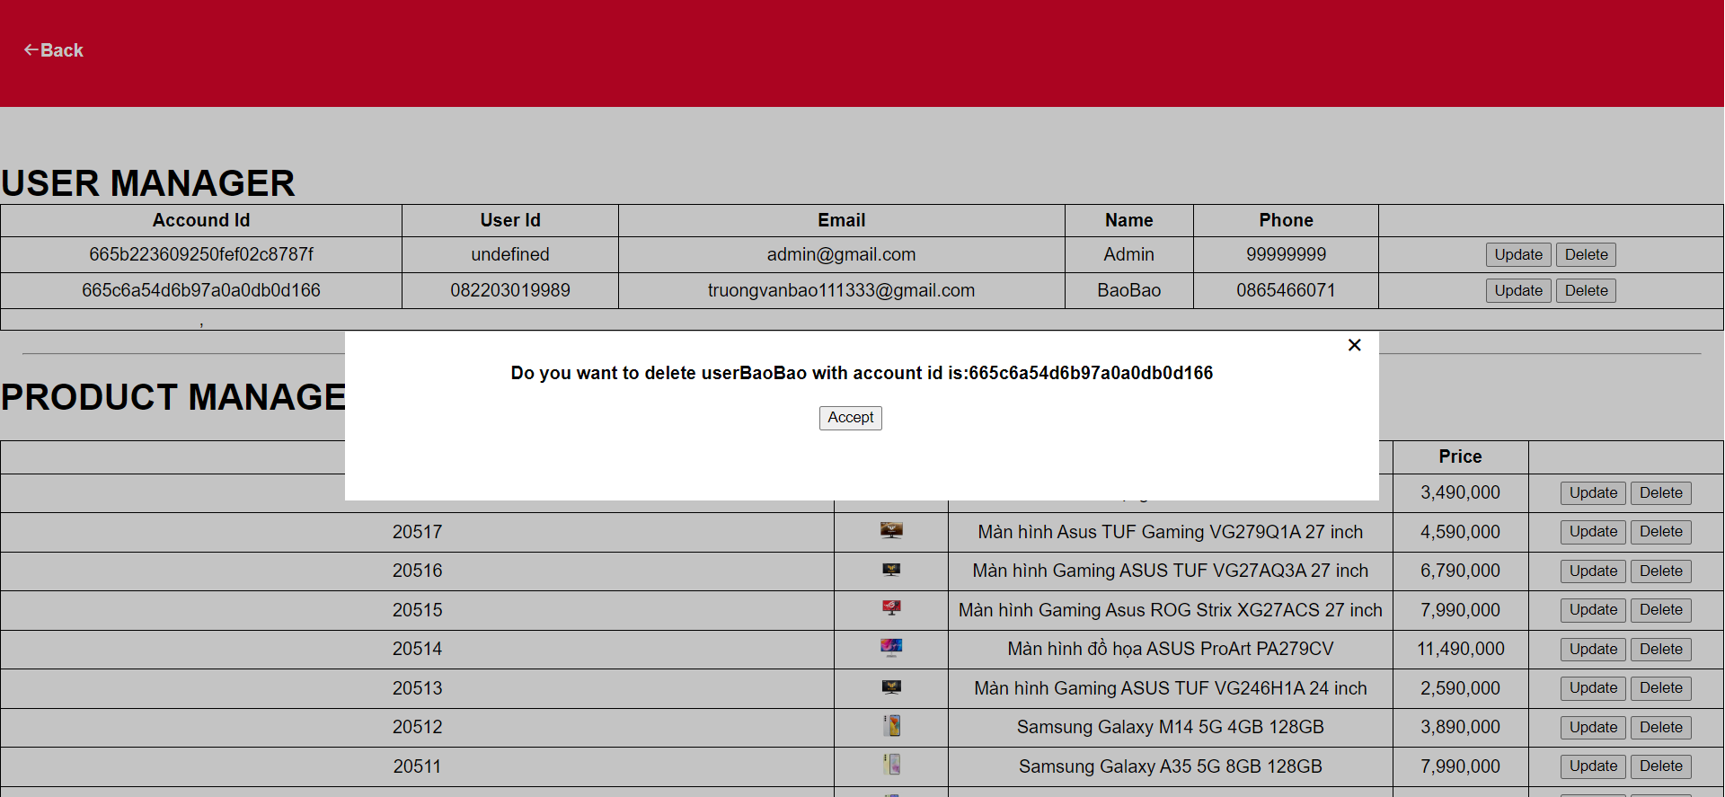

*Hình 2.9.4: Xóa người dùng*

- Quản lý sản phẩm, Admin có thể cập nhật thông tin sản phẩm:

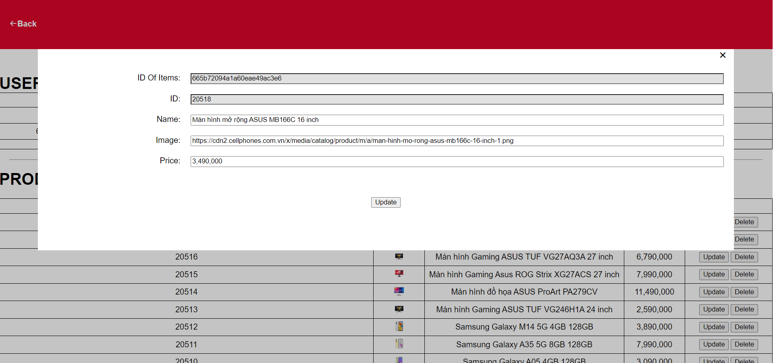

*Hình 2.9.5: Cập nhật thông tin sản phẩm*

- Admin có thể xóa sản phẩm:

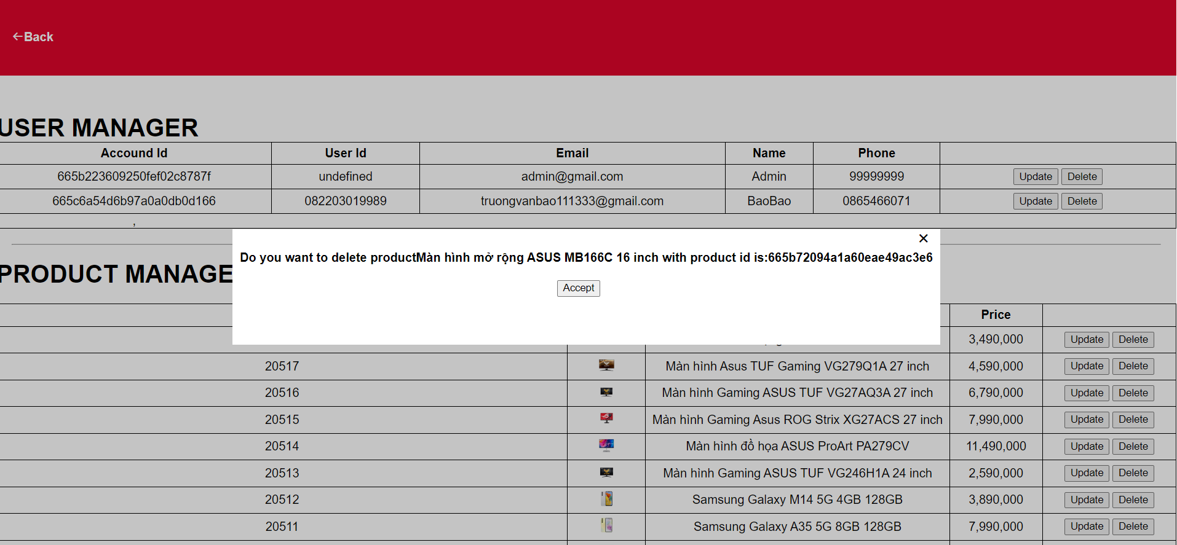

*Hình 2.9.6: Xóa sản phẩm*

- Admin có thể thêm sản phẩm:

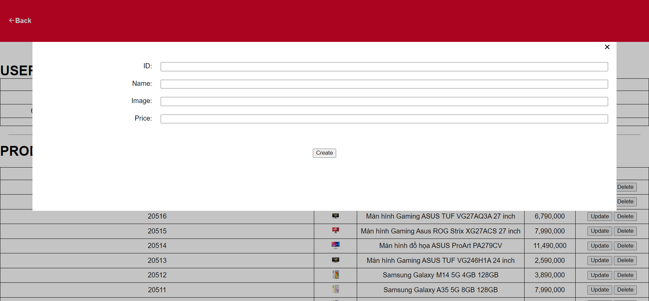

*Hình 2.9.7: Tạo một sản phẩm*

**2.10: Hỗ trợ trên di động:**

- Tối ưu thanh menu, hiển thị sản phẩm theo chiều ngang.

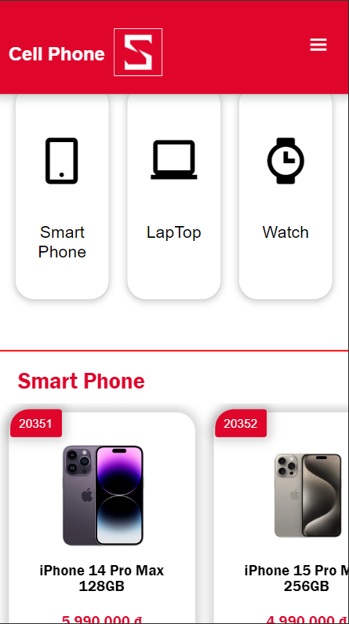  
 *Hình 2.10.1: Giao diện chính*

- Menu có đầy đủ các chức năng tương tự như menu chưa tối ưu.

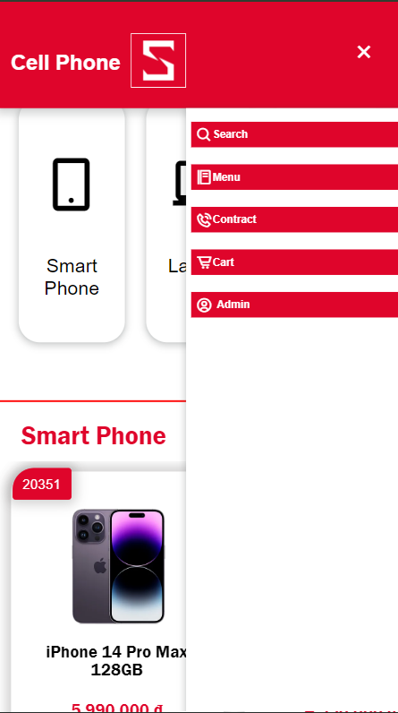

*Hình 2.10.2: Giao diện khi có menu*

# 

# CHƯƠNG 3. KẾT QUẢ VÀ HƯỚNG PHÁT TRIỂN

# Kết quả đạt được.

* Thiết kế và kết nối được với cơ sở dữ liệu Node JS với JavaScript.
* Về giao diện: Đã làm được các biểu mẫu đăng nhập, đăng kí, cập nhật thông tin người dùng và các trang giúp người dùng có thể mua, thêm vào giỏ hàng, thích các sản phẩm.
* Về chức năng: Đã cài đặc được tương đối các chức năng đã đề ra

# Kết luận.

Bài báo cáo về “Webisite di động” được xây với ngôn ngữ JavaScript kết hợp với Hệ quản trị cơ sở dữ liệu MongoDB. Với các chức năng và cơ sở dữ liệu đã được nghiên cứu một cách kỹ lưỡng, cho kết quả tương đối khả quan và hiệu quả. Tuy nhiên do thời gian hoàn thành đề tài có hạn và kinh nghiệm chưa sâu nên đề tài của chúng em khó tránh khỏi những thiếu sót. Chúng em mong nhận được những ý kiến đóng góp của các thầy cô để đề tài của chúng em được hoàn thiện hơn và có thể đi vào thực tế.

# Hạn chế.

* Chưa có chức năng thanh toán.
* Chưa có mục sản phẩm yêu thích.
* Thông tin sản phẩm đầy đủ .
* Thông tin người dùng chưa xác thực.
* Chưa hiển thị icon check của những sản phẩm đã có trong giỏ hàng, khi đăng nhập thành công.

# Hướng phát triển.

- Tạo chức năng thanh toán.

- Danh mục sản phẩm yêu thích.

- Tăng cường dữ liệu người dùng và sản phẩm để trở nên phong phú hơn.

- Chỉnh sửa lại logic icon check của những sản phẩm đã có trong giỏ hàng khi đăng nhập thành công.

**TÀI LIỆU THAM KHẢO**